Итоговый тест за курс 8 класса в формате ОГЭ
1 вариант
1. Россия расположена в полушариях…..
А) в северном и западном В) только в северном
Б) в северном и восточном Г) в северном, восточном и западном
2. С какими из перечисленных государств Россия имеет сухопутную границу?
А) Азербайджан, Грузия В) Швеция, Молдавия
Б) Ирак, Болгария Г) Узбекистан, Дания
3. Из перечисленных горных систем выберите три расположенные в азиатской части РФ.
А) Кузнецкий Алатау Б) Кавказ В) Урал Г) Алтай Д) Сихоте-Алинь Е) Хибины
4. Активный вулканический район России.
А) Курильские острова Б) Алтай В) Саяны Г) острова Новой Земли
5. Группа школьников из Иркутска хочет своими глазами увидеть необычную для них природу тундры. Какой из перечисленных заповедников для этого им необходимо посетить
А) Астраханский Б) Таймырский В) Уссурийский Г) Тунгусский
6. Установите соответствие между крайними точками и их названиями
1) северная А) м. Дежнёва
2) южная Б) м. Челюскин
3) западная В) гора Базардюзю
4) восточная Г) песчаная коса (Куршская) к западу от Калининграда
7. С.И. Дежнёв – русский землепроходец, мореплаватель. В 1638–1648 гг. он принимал участие в речных и сухопутных походах в бассейнах рек Яна и Колыма. В 1648 г. промысловая экспедиция во главе с С.И. Дежнёвым и Ф.А. Поповым обогнула Чукотский полуостров и достигла Анадырского залива. Так был открыт пролив между двумя континентами, который впоследствии был назван Беринговым. Какой из перечисленных географических объектов назван в честь С.И. Дежнёва?
А) море Б) остров В) залив Г) мыс

Задания 8-9 выполняются с использованием приведенной ниже карты погоды.
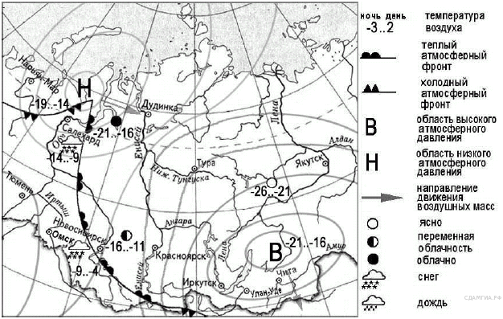

8. Какой из перечисленных городов, обозначенных на карте, находится в зоне действия антициклона?
А) Салехард
Б) Омск
В) Новосибирск
Г) Улан-Удэ
9. Карта погоды составлена на 15 февраля 2015 г. В каком из перечисленных городов, показанных на карте, на следующий день наиболее вероятно существенное потепление?
А) Новосибирск
Б) Красноярск
В) Салехард
Г) Тюмень
10. Определите, какой город РФ имеет географические координаты 62° с. ш. 34° в. д.?
11. Туристические фирмы разных регионов России разработали слоганы (рекламные лозунги) для привлечения туристов в свои регионы. Установите соответствие между слоганом и регионом. Запишите к букве, выбранную цифру.
СЛОГАН | РЕГИОН
А) В нашем регионе, в дельте самой протяжённой реки Европейской части России, круглый год возможны рыбалка и отдых!  Б) В нашем регионе с середины мая и до конца июля можно любоваться белыми ночами! | 1)Ростовская область  2)Ленинградская область  3)Смоленская область  4)Астраханская область

Задания 12-13 выполняются с использованием приведенного ниже фрагмента топографической карты
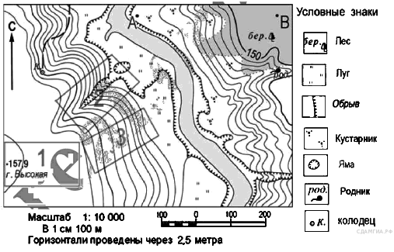
12. Определите по карте расстояние на местности по прямой от точки В до родника. Полученный результат округлите до десятков метров. Ответ запишите в виде числа.
Ответ:_____________ м.
13. Определите по карте, в каком направлении от точки А находится колодец.
Ответ:_____________________________.

14. Во время экскурсии учащиеся сделали схематическую зарисовку залегания горных пород на обрыве у берега реки.

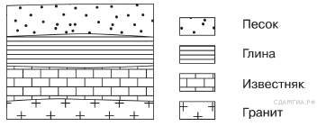

Расположите показанные на рисунке слои горных пород в порядке увеличения их возраста (от самого молодого до самого древнего). Запишите в ответ получившуюся последовательность букв.
А) гранит Б) песок В) известняк Г) глина
15. Определите район России по описанию:
Это крупный горный район, протянувшийся вдоль южной границы России. Рельеф территории начал формироваться в эпоху байкальской складчатости. В настоящее время на территории преобладают омоложенные складчато-глыбовые и глыбовые горы. Для региона характерна большая сейсмическая активность. В наиболее высоких горных системах региона присутствует современное оледенение. Наивысшая точка района ненамного превышает 4500м и входит в десятку самых высоких вершин России.
Ответ:_____________________________.

Итоговый тест за курс 8 класса в формате ОГЭ
2 вариант
1. На каком полуострове находится крайняя северная материковая точка России?
1)Кольский
2)Таймыр
3)Ямал
4)Чукотский
2. Ф.П. Врангель – известный российский мореплаватель и полярный исследователь, автор классического сочинения «Путешествия по северным берегам Сибири по Ледовитому морю, совершённые в 1802, 21, 22, 23 и 24 годах». В 1820–1824 гг. руководил экспедицией, описавшей побережье Сибири от реки Индигирка до Колючинской губы. Какой из перечисленных географических объектов носит имя Ф.П. Врангеля?
1)полуостров 2)течение 3)остров 4)море
3. Определите, какой город имеет географические координаты 45° с.ш. 39° в.д.
4. В каком из перечисленных регионов России почвы наиболее плодородны?
1)Ленинградская область 2)Красноярский край
3)Краснодарский край 4)Вологодская область

Задания 5-6 выполняются с использованием приведенной ниже карты погоды.
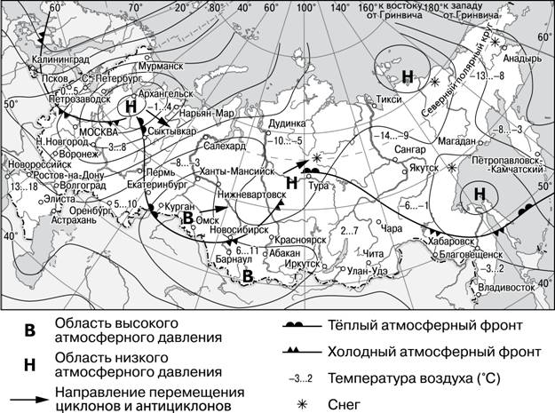
5. Карта погоды составлена на 18 апреля 2013 г. В каком из перечисленных городов, показанных на карте, на следующий день наиболее вероятно существенное потепление?
1)Калининград
2)Екатеринбург
3)Москва
4)Хабаровск
6. Какой из перечисленных городов, показанных на карте, находится в зоне действия циклона?
1)Архангельск
2)Омск
3)Новосибирск
4)Иркутск
7. Карты какого географического района России необходимо выбрать, чтобы изучить географические особенности Ростовской области?
1)Севера Европейской части России 2)Урала
3)Юга Европейской части России 4)Поволжья
8. Расположите регионы России в той последовательности, в которой их жители встречают Новый год. Запишите получившуюся последовательность цифр.
1) Омская область 2) Республика Калмыкия 3)Еврейская АО
9. Наводнения - стихийные бедствия от которых страдают люди живущие по берегам рек. На какой из перечисленных рек наводнения наиболее часто происходят в летнее время
1) Урал 2) Ока 3) Амур 4) Дон
10. Туристические фирмы разных регионов России разработали слоганы (рекламные лозунги) для привлечения туристов в свои регионы. Установите соответствие между слоганом и регионом. Запишите к букве, выбранную цифру.
СЛОГАН | РЕГИОН
А) В нашем регионе, в дельте самой протяжённой реки Европейской части России, круглый год возможны рыбалка и отдых!  Б) В нашем регионе с середины мая и до конца июля можно любоваться белыми ночами! | 1)Ростовская область  2)Ленинградская область  3)Смоленская область  4)Астраханская область
Задания 11-12 выполняются с использованием приведенного ниже фрагмента топографической карты
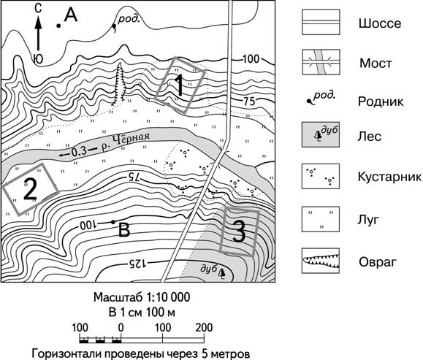
11. Определите по карте, в каком направлении от точки А находится родник.
Ответ:_____________________________.
12. Определите по карте расстояние на местности по прямой от точки А до родника. Измерение проводите между точкой и центром условного знака. Полученный результат округлите до десятков метров. Ответ запишите в виде числа.
Ответ:________________________м.
13. Во время экскурсии учащиеся сделали схематическую зарисовку залегания горных пород на обрыве у берега реки.
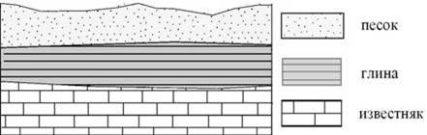

Расположите показанные на рисунке слои горных пород в порядке увеличения их возраста (от самого молодого до самого древнего). Запишите получившуюся последовательность цифр.
1)известняк 2)глина 3)песок
14. Какое из перечисленных мероприятий применяется для борьбы с эрозией почв в зоне степей?
1)создание полезащитных лесополос 2)химическая мелиорация
3)осушение болот в долинах рек 4)распашка склонов холмов
15. Определите природный район России по описанию:
«Расположен на одной из величайших низменных равнин мира, известен как поставщик топливных полезных ископаемых. Границами этого природного района служат самая многоводная и самая длинная реки России».
Ответ: _________________ .

Итоговый тест за курс 8 класса в формате ОГЭ
3 вариант

1. Какое утверждение о географическом положении России является верным?
1) крайняя западная точка имеет западную долготу
2) крайняя восточная точка имеет западную долготу
3) большая часть территории России расположена за полярным кругом
4) Россия омывается водами 4 океанов
2. Какие горные системы не относятся к поясу гор Южной Сибири?
1) Алтай 2) Яблоновый хребет 3) Верхоянский хребет 4) Западный Саян
3. И.Д. Черский – выдающийся исследователь Южной, Восточной и Северо- Восточной Сибири, Крайнего Севера и Дальнего Востока. В 1891 г. Черский возглавил экспедицию в малоизвестный район бассейнов рек Колыма и Индигирка. В его донесениях из Верхнеколымска и Якутска было много новых данных о жизни и обычаях местного населения, о следах прежнего оледенения, о рельефе исследуемой территории. Какой из перечисленных географических объектов назван в честь И.Д. Черского?
1) остров 2) пролив 3) море 4) хребет
4. Установите соответствие между морями и океанами, частями которых они являются: к каждому элементу первого столбца подберите соответствующий элемент из второго столбца.
МОРЯ ОКЕАНЫ
А) Азовское 1) Атлантический
Б) Восточно-Сибирское 2) Индийский
В) Японское 3) Тихий
4) Северный Ледовитый
Задания 5-6 выполняются с использованием приведенной ниже карты погоды.
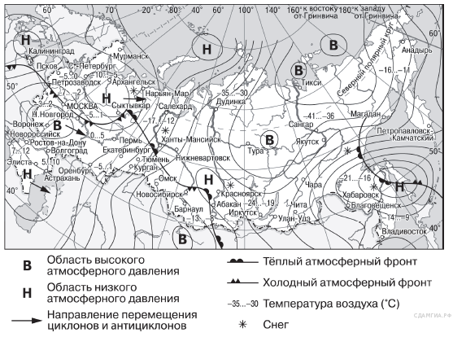

5. Карта погоды составлена на 5 декабря. В каком из показанных на карте городов на следующий день наиболее вероятно существенное похолодание?
1) Абакан
2) Нижний Новгород
3) Ханты-Мансийск
4) Элиста
6. Какой из перечисленных городов, показанных на карте, находится в зоне действия циклона?
1) Якутск
2) Воронеж
3) Калининград
4) Владивосток
7. Охране речных вод от загрязнения способствует
1) вырубка лесов в долинах рек
2) размещение водоёмких производств на берегах рек
3) осушение болот в верховьях рек
4) ограничение использования удобрений в бассейнах рек
8. Определите, какой город имеет географические координаты 59° с.ш. 18° в.д.
9. Туристические фирмы разных регионов России разработали слоганы (рекламные лозунги) для привлечения туристов в свои регионы. Установите соответствие между слоганом и регионом. Запишите к букве, выбранную цифру.
СЛОГАН | РЕГИОН
А) Добро пожаловать на берег Телецкого озера – горной жемчужины с неповторимой красотой!  Б) Примите участие в уникальном празднике проводов полярной ночи «Здравствуй, Солнце»! | 1) Калининградская область  2) Республика Алтай  3) Республика Татарстан  4) Мурманская область

10. Расположите регионы России в той последовательности, в которой их жители встречают Новый год. Запишите получившуюся последовательность цифр.
1) Республика Дагестан 2) Тюменская область 3) Иркутская область
11. Во время экскурсии учащиеся сделали схематическую зарисовку залегания горных пород в карьере.

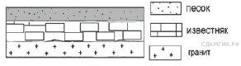
Расположите показанные на рисунке слои горных пород в порядке уменьшения их возраста (от самого старого до самого молодого). Запишите в ответ получившуюся последовательность букв.
A) гранит Б) известняк B) песок

12. Примером рационального природопользования является
1) избыточное орошение в засушливых районах
2) комплексное использование добываемого сырья
3) перевод ТЭС с природного газа на уголь
4) сплав леса по реке отдельными брёвнами

Задания 13-14 выполняются с использованием приведенного ниже фрагмента топографической карты

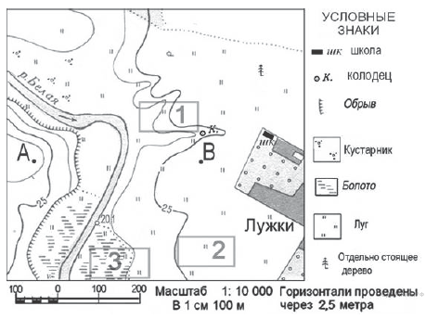
13. Определите по карте расстояние на местности по прямой от точки А до точки Б. Полученный результат округлите до десятков метров. Ответ запишите цифрами.
Ответ:________________________м.

14. Определите по карте, в каком направлении от точки А находится родник.
Ответ:_____________________________.

15. Определите район России по описанию:
Это крупный горный район, протянувшийся вдоль южной границы России. Рельеф территории начал формироваться в эпоху байкальской складчатости. В настоящее время на территории преобладают омоложенные складчато-глыбовые и глыбовые горы. Для региона характерна большая сейсмическая активность. В наиболее высоких горных системах региона присутствует современное оледенение. Наивысшая точка района ненамного превышает 4500м и входит в десятку самых высоких вершин России.
Ответ:_____________________________.

